Станислав Ивайлов Стойков, № 15225

**ДОМАШНА РАБОТА №3**

УЧЕБНА ПРАКТИКА ПО ПРОГРАМИРАНЕ II

**H3.1** Даден е триъгълник със страни a,b и c. Да се напише програма,която намира височините,медианите и ъглополовящите. 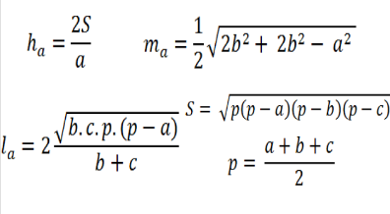

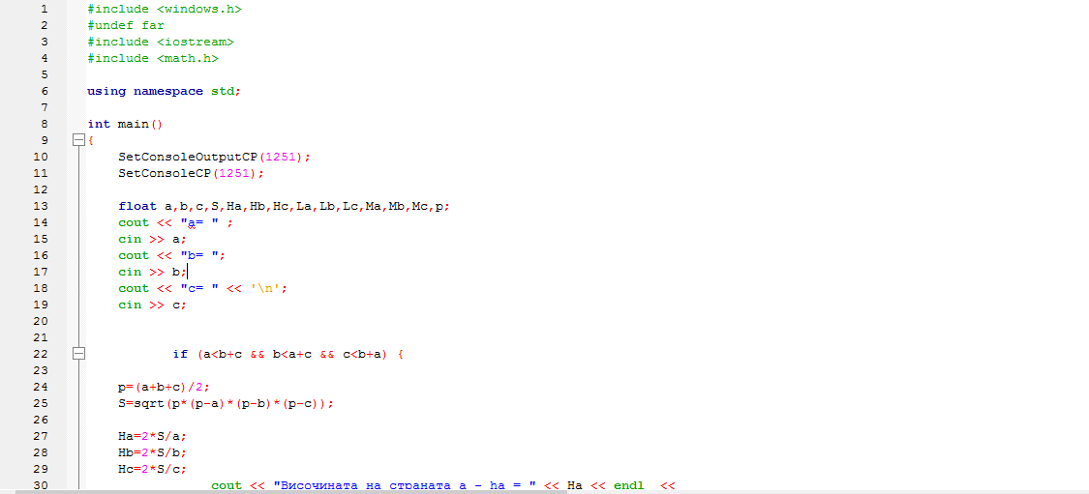

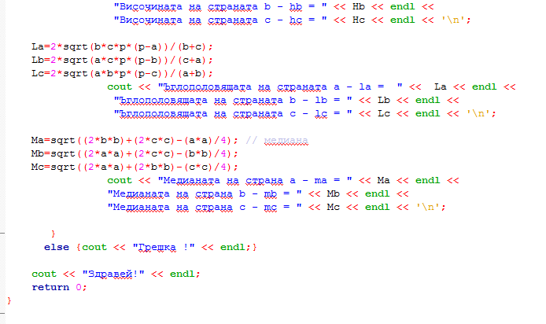

**H3.2** Да се напише програма,която по зададен ден от седмицата с число от 1 до 7 изписва името му на екрана.

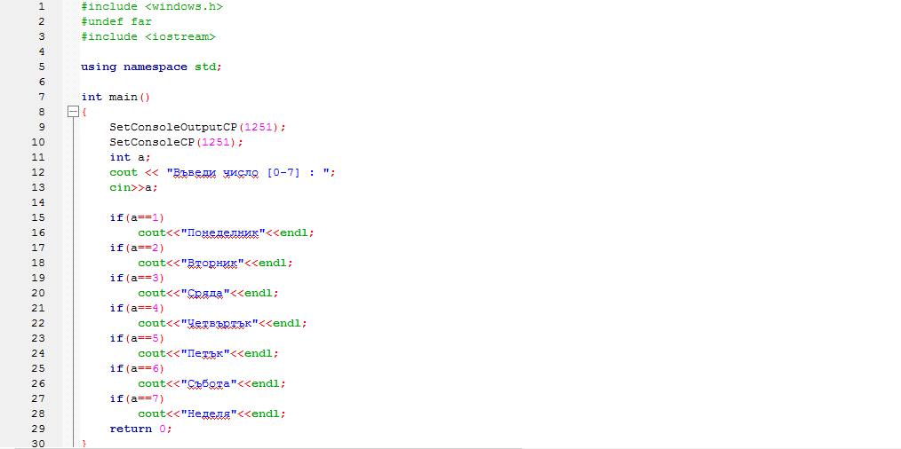

**H3.3** Да се напише програма,която при зададени числа **a** и **b** решава линейното уравнение:

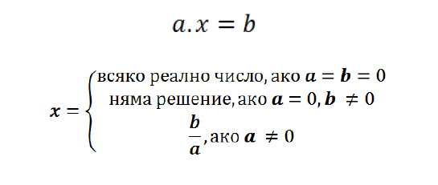

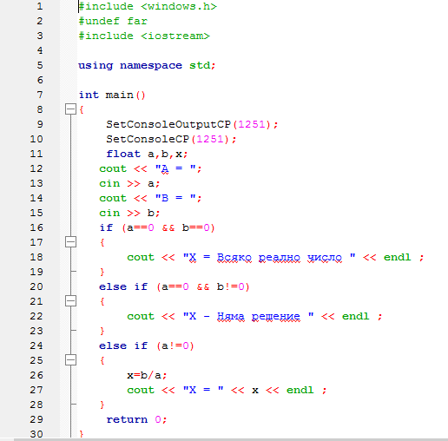

**3.4.** Да се напише програма,която да пресмята по колко ученици от три класа,получили съответно общи първа,втора и трета награда за участие в състезание по програмиране могат да отидат на екскурзия. Размерът на всяка обща награда и цената на екскурзията за един ученик (в лева и стотинки)са известни и се въвеждат от клавиатурата.

